Тема урока: Лепка героев сказки «Колобок»
Цель урока: Совершенствование навыков работы с пластилином
Задачи:
Образовательная: учить скатывать шарик из пластилина, лепить сказочных героев сказки “Колобка”, закрепить понятие шар.
Развивающая: развивать мелкую моторику рук через лепку из пластилина, развивать правильную речь, рассказывая сказку.
Воспитательная: воспитывать трудолюбие, старание, терпение, самостоятельность.
Форма урока: групповая.
Наглядность: иллюстрации к сказке “Колобок”
Оборудование: пластилин, досточки, стеки, салфетки для вытирания рук.
Ход урока:
1. Организационный момент.
Психологический настрой
Мы – умные
Мы – дружные
Мы – внимательные
Мы – старательные
Мы – отлично учимся
Всё у нас получится!
Организация рабочего места.
-Сегодня мы будем работать с пластилином
Засучим рукава по локоть
Зачем? (что бы не испачкать пластилином)
На уроке нам необходимо иметь клеёнку, досточки, стеки, пластилин, тряпочки для вытирания рук.
Посмотрите всё ли у всех есть на столе.
2. Вступительная беседа.
-Угадайте загадку:
Формой он похож на мяч
Был когда – то он горяч
Спрыгнул со стола на пол
И от бабушки ушёл
И от дедушки ушёл
У него румяный бок
Кто же это? ( Колобок ) (слайд 1)
3.Сообщение темы урока.
- Значит героев какой сказки мы будем лепить?
Кто главный герой сказки?
-Сегодня мы будем лепить из пластилина героев сказки “Колобок”. (слайд 2)
- Но прежде, давайте вспомним, с кем встретился колобок по дороге, сбежав от бабушки и дедушки. А вспомним мы о них, отгадав загадки:
- Что за зверь лесной,
Встал, как столбик, под сосной,
И стоит среди травы,
Уши больше головы? (Зайка)
Хитрая плутовка, рыжая головка,
Пушистый хвост-краса.
Кто это? … (Лиса)
Бурый он и косолапый
Ловит рыбу мощной лапой
А ещё он любит мёд!
Кто сластёну назовёт? (Медведь)
Все время по лесу он рыщет,
Он в кустах кого-то ищет.
Он из кустов зубами щелк,
Кто скажите это - … (Волк)
Показ слайдов 3-10.
Дети пересказывают сказку по слайдам. Но концовку сказки не озвучивают. Концовку ребятам предлагается изменить.
Для работы над героями сказки, учащиеся делятся на четыре группы. Первая группа будет лепить зайца, вторая –волка, третья –медведя, четвертая –лису. Каждая группа получает образцы деталей поделок и изображение животного.

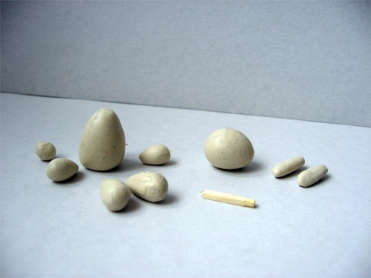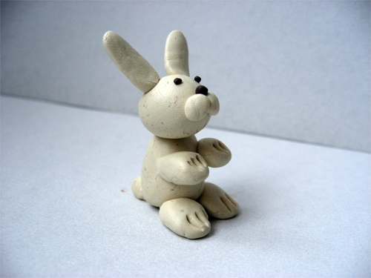
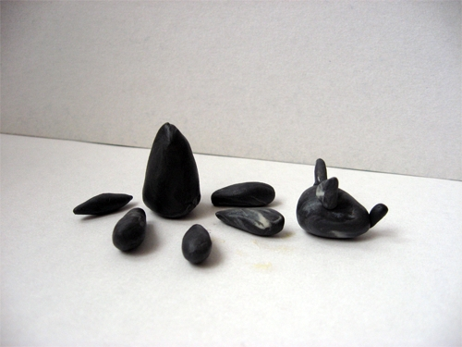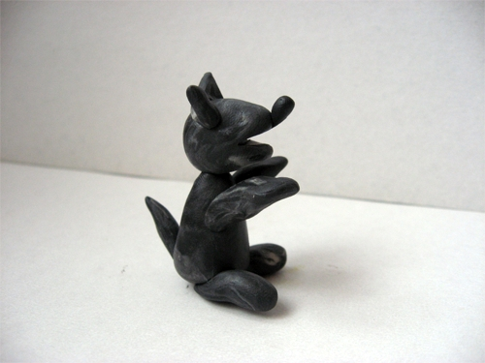
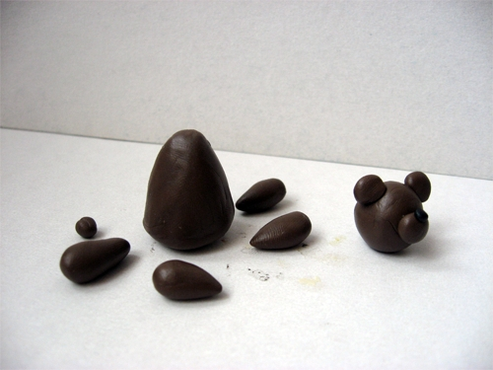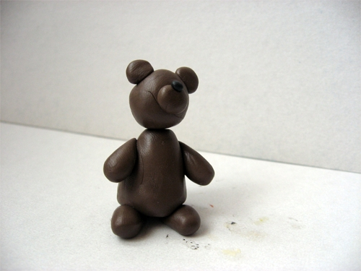
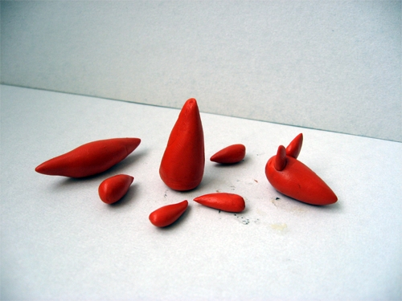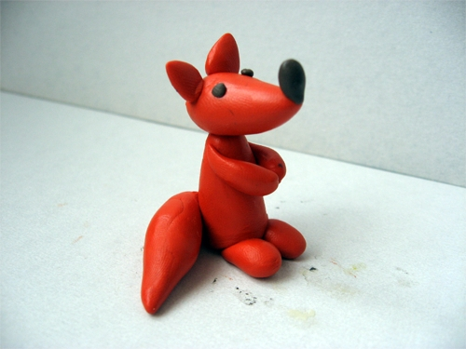
В группах дети распределяют, кто какие детали будет делать.
Самого Колобка и фон сказки учитель готовит заранее.
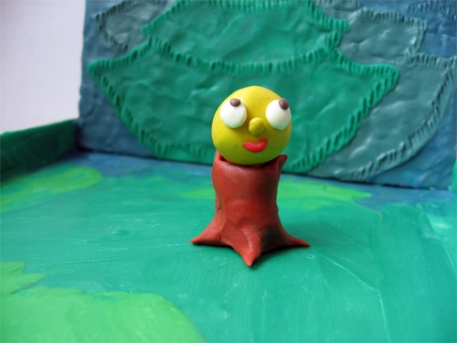
Физкультминутка.
Вот помощники мои,
Их как хочешь поверни.
Хочешь эдак, хочешь так,
Не обидятся никак.
После того, как животные будут готовы, дети рассказывают сказку снова, но уже используя пластилиновых героев.
- Ребята, помните, мы с вами не рассказали сказку до конца. Давайте вспомним, как закончилась сказка в книжке. Чтение концовки сказки.
_ Понравилась вам концовка сказки? (нет). Почему? ( Потому что героя съела лиса)
- Но ведь мы можем изменить конец сказки. Какие у вас будут предложения?
(дети предлагают оставить Колобка живым и вернуть его домой.

4. Итог урока:
-Чему мы научились на уроке?
Кого мы лепили?
Из чего мы лепили героев этой сказки?
Понравилась вам лепить?
5. Применение изделия в жизни.
Слепив героев из сказки мы можем поиграть.
Инсценировка пластилинового театра сказка “Колобок”.

КГУ «СОШ №35»

Открытый урок

по трудовому обучению на тему:

«Лепка героев сказки «Колобок»

Подготовила и провела:
учитель начальных классов: Садвакасова А.Т.

г.Семей

